Выбирает отчетность
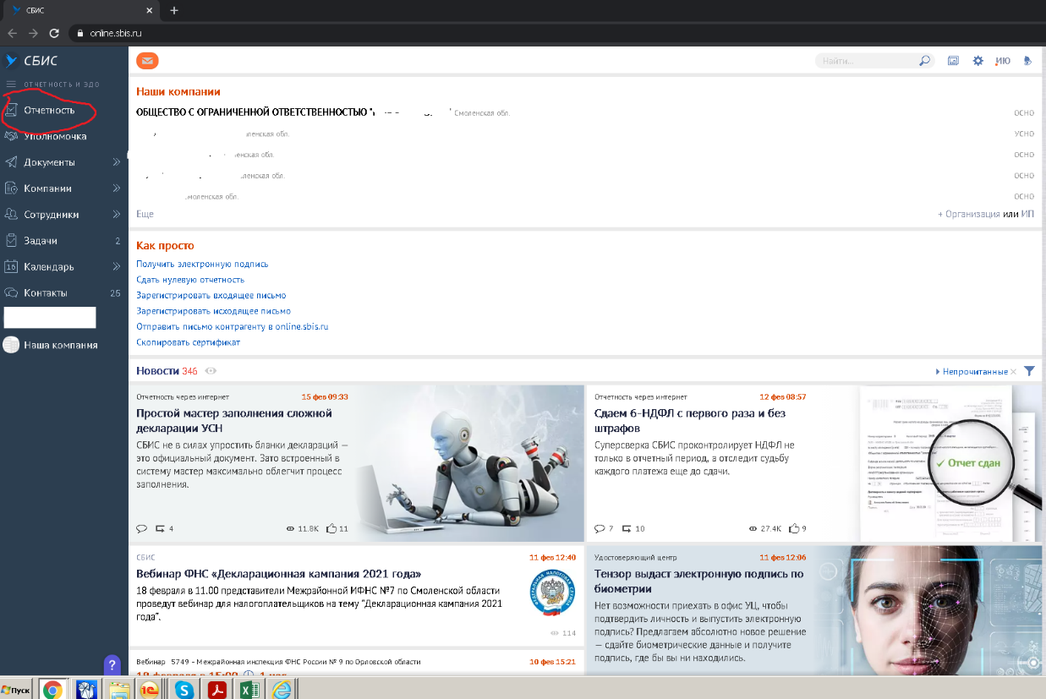
Указываем путь к папке
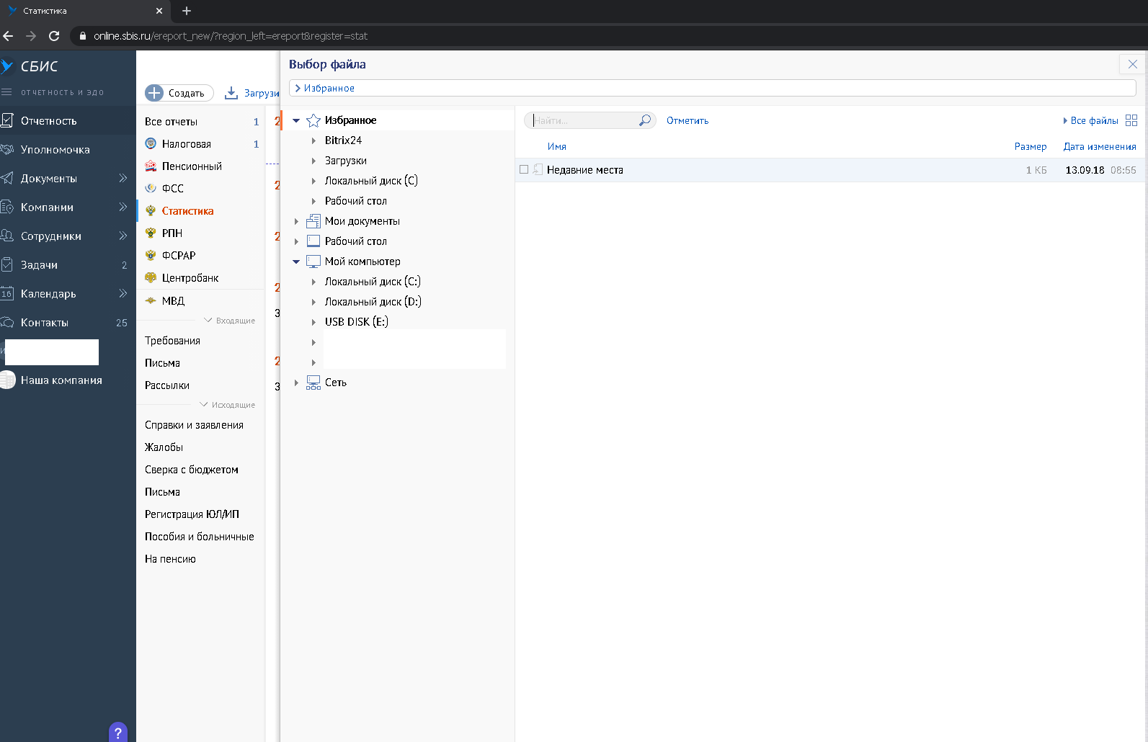
Выбираем необходимый отчет и нажимаем загрузить
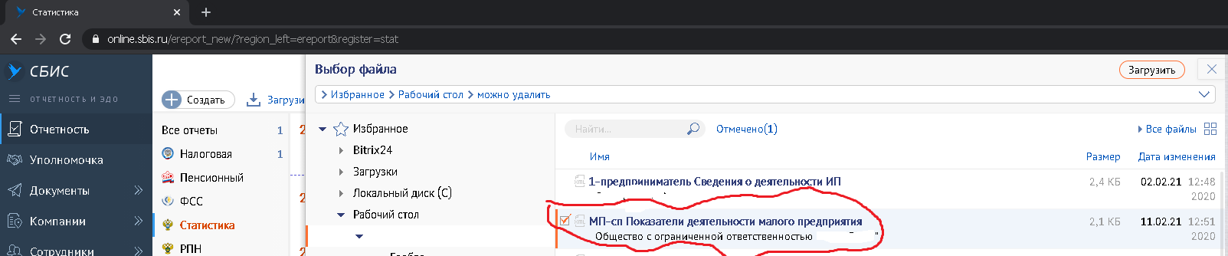
Нажимаем загрузить
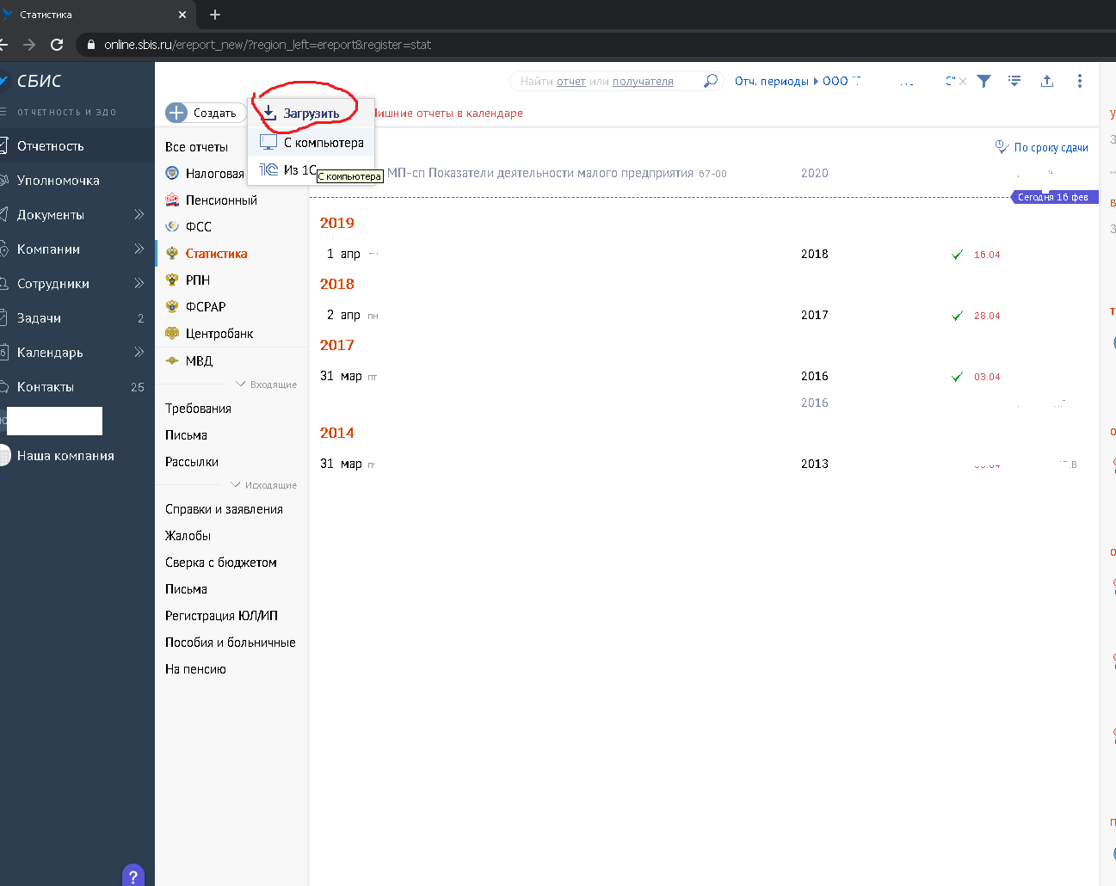

Проверяем корректность загрузки и отправляем
